Matheprüfung
Multiplikation und Division

Was ist ein Faktor?

Was ist ein Quotient?

Was ist ein Produkt?

Was ist eine Division?

- Wie viele Büroklammern enthalten 7 Schachteln mit je 5000 Stück?

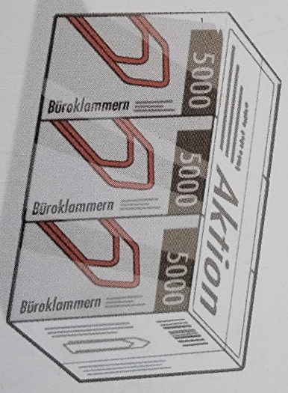

- Wie viel Blatt Papier hat es in 20 Paketen (Ein Paket enthält 500 Blatt Papier):
- Zerlege die Zahl in zwei Faktoren:
3600
42‘000

- Rechne aus:

10 49 =
90 10‘000 =
1000 94 =
8700 100 =
5 8 =
7 6 =
9 9 =
500 _________ = 10‘000
0 1000 =
80 50 =
7 _________ = 35‘000
90‘000 6 =
zehn mal hunderttausend =
tausend mal zehn =
10 10 4 5 100 =
8 1000 5 100 1 =
800 700 =
36 = 6000 6

- Mit wie viel musst du 300 multiplizieren, damit du 27 000 erhältst?

- Die Summe von zwei Zahlen ist 1000, das Produkt der beiden Zahlen ist 240 000. Wie heissen diese beiden Zahlen?

- Rechne aus:

600 : 10 =
42‘000 : 10 =
640‘000 : __________ = 6400
70‘000 : 100 =
35‘000 : _________ = 5
0 : 1000 =
10 000 : 5000 =
hundert durch zehn =
eine Million durch hundert =
450 000 : 10 : 9 : 10 =
1 800 000 : 100 : 2 : 100 =
63 000 : 900 =
Rechne geschickt:
18 000 : 5 : 3 : 200 =
45000 : 3 : 10 : 300 =
42 : 6 =
56 : 8 =

- Dividiere die Zahl 320 000 zuerst durch 8, dann mit 5 und dann durch 2, was ist das Resultat?:
- Wie viele Noten bekommst du wenn du 50er Noten für eine Million Franken abhebst?
- Wenn du die grössere von zwei Zahlen durch die kleinere dividierst, erhältst du 3.
Die Differenz der beiden Zahlen ist 6000.
Wie heissen die beiden Zahlen?
- Du halbierst die Hälfte einer Zahl und das gibt 500.
Wie heisst diese Zahl?

